Guía de Trabajo 5° a 8° Básico
Ciencias Naturales – Educación Física
Semana 34

O.A (Ciencias): Evaluar y evidenciar los contenidos trabajados durante el año.
Padres y apoderados:
La realización de la guía a continuación no será considerada dentro de la nota anual en ciencias, están diseñadas y pensadas para continuar el avance pedagógico y curricular de los estudiantes y no de carácter sumativo.
De todas maneras, podrán enviarla al correo cienciasnaturales.cnt@gmail.com para su revisión y retroalimentación.
Saludos cordiales,
Profesor Matías N.

Trabajo anual de contenidos.
La metodología cronología del trabajo que vamos a realizar durante estas dos semanas será las siguiente:
Semana del 23 al 27 de noviembre se trabajará realizando una síntesis de las unidades 1 y 2 de nuestro trabajo, escogiendo una o más de las técnicas planteadas anteriormente:
 | 5° Básico | 6° Básico | 7° Básico | 8° Básico
Unidad 1 | El agua | Sistemas reproductores y etapas del desarrollo. | Comportamiento de la materia | Nutrición, salud y Sistemas
Unidad 2 | Niveles de organización y sistemas biológicos. | Fotosíntesis y relaciones tróficas | Fuerzas y fenómenos terrestres | Célula

Semana del 30 de noviembre al 04 de diciembre se trabajará realizando una síntesis de las unidades 3 y 4 de nuestro trabajo, escogiendo una o más de las técnicas planteadas anteriormente:
 | 5° Básico | 6° Básico | 7° Básico | 8° Básico
Unidad 1 | Nutrición, nutrientes y enfermedades. | Los cambios de estado, calo, temperatura y energía | Microorganismos y barreras de defensa | Electricidad y calor
Unidad 2 | La energía | Elementos de geografía, capas de la tierra y suelos. | Sexualidad y autocuidado | Estudio y organización de la materia (tabla periódica, propiedades, etc.)

Usa como material de apoyo, las guías que he enviado y tu libro de texto.
Guía Articulada Educación Física
Séptimo-Octavo
Semana 34

Objetivo: Reforzar contenidos trabajados durante el año además de realizar actividad física en un entorno natural o patio.
Estimados Padres y Apoderados:
Como parte del proceso de aprendizaje, es necesario para los profesores conocer el avance de sus estudiantes, para así poder conocer qué dificultades están teniendo y resolver cómo ayudarlos a alcanzar los objetivos.
Es por esta razón que solicito, en la medida de lo posible, hacer llegar las Guías de Trabajo realizadas hasta el momento, por medio de fotografías a mi correo electrónico educacionfisica.cnt@gmail.com indicando en el “asunto” nombre y curso.

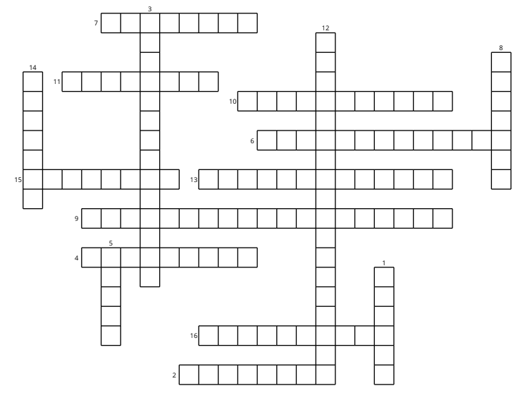
1.- Realiza este Crucigrama
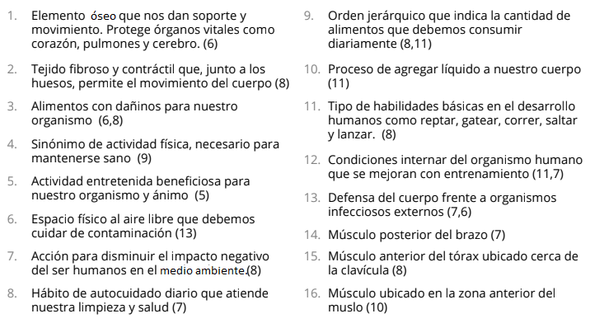
2.- Es momento de moverse
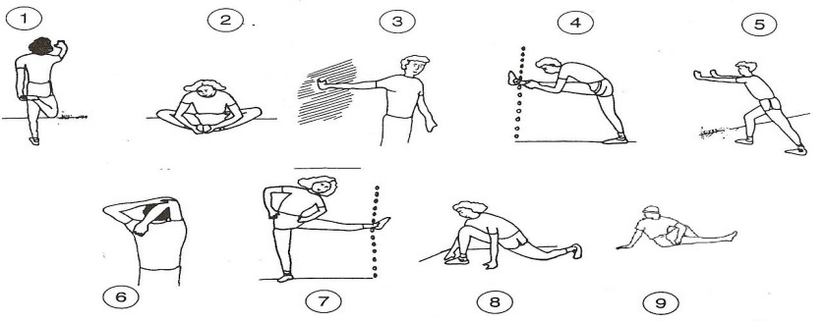
1.- Realizar estos movimientos articulares y elongaciones

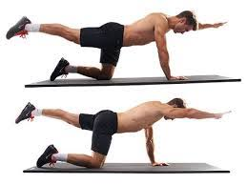
2.- Posición estatica: 60 segundos con cada pierna y diferente brazo

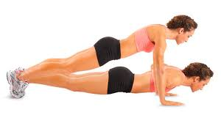
3.- Flexiones de codos 15 repeticiones
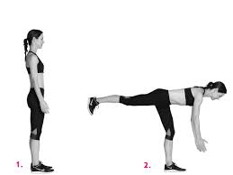

4.- Posición dinamica: 12 - 15 repeticiones con cada pierna
Mantengo la posición 2 (5 segundos)

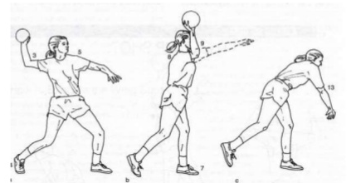
5.- Lanzamiento con un familiar : Con un balón o pelota realiza lanzamientos 25 lanzamientos a tu familiar (recuerda utilizar los aprendidos, tras la cabeza, en pique por el suelo, lateral y de pecho)

Repite estos ejercicios 3 veces y recuerda hidratarte cuando lo desees.

Importante: Esta guía es fundamental para el desarrollo integral del estudiante; te invito a revisar otras actividades en nuestra plataforma de instagram tallerescnt (recuerda enviar en mensaje nombre del alumno y curso para ser aceptado).

